Федеральное агентство связи

Ордена трудового Красного Знамени федеральное государственное бюджетное

образовательное учреждение высшего образования

«Московский технический университет связи и информатики»

Кафедра Математической кибернетики и информационных технологий

Отчет по лабораторной работе №2

по дисциплине «Введение в профессию»

Выполнил: студент группы БФИ1902

Кочеринский Н.В

Проверила: Мосева М.С

Москва, 2019

Лабораторная работа №2

“Работа с матрицами “

Цель занятия: изучить способы генерации матриц специального вида, операции над матрицами и функции обработки данных.

Порядок выполнения работы:

1. Ввести с клавиатуры вектора и матрицы.

– произвольную вектор-строку (v), размерность 2

– произвольный вектор-столбец (w), размерность 2

– произвольную матрицу (m), размерности 2×2.

2. Сгенерировать матрицы специального вида:

– матрицу с нулевыми элементами (m0), размерности 2×2;

– матрицу с единичными элементами(m1), размерности 2×2;

– матрицу с элементами, имеющими случайные значения(mr), размерности 2×2;

– матрицу с единичными диагональными элементами(me), размерности 2×2.

3. Вычислить матрицу М по формуле, представленной в таблице с вариантами.

4. Применить простые функции для обработки данных в матрице: – определение числа строк и столбцов матрицы M;

– определение максимального элемента матрицы M;

– определение минимального элемента матрицы M;

– суммирование элементов матрицы M;

– перемножение элементов матрицы M.

5. В рабочем окне MATLAB ввести матрицу А.

6. Выделить из матрицы А подматрицу В.

7. Умножить матрицу В1\* на матрицу С с точкой и без точки.

8. Разделить матрицу В1 на матрицу A левым делением с точкой и без точки.

9. Транспонировать матрицу A.

Вариант №11.

Условие задачи:

1) M=m\*v+mr\*v’

2) A= 7.8372 9.8118 9.318 3.3191 2.7952 13.343 4.7176 1.6721 11.6365 10.5697 13.5716 12.8557 15.9542 17.0757 10.6267 10.8732 15.3338 18.1178 8.0006 3.9877 5.9745 11.4384 9.0665 10.2964 6.5411 13.45 9.9011 12.6437 4.2676 13.629 9.5218 14.29 14.0781 9.2164 11.0966 15.9546 7.0584 5.8383 16.27 13.5595 1.9796 5.3905 15.9458 20.9159 11.4721 2.0314 16.4512 11.2865 -0.8534

В =15.3338 18.1178 8.0006 3.9877 10.2964 6.5411 13.45 9.9011 9.5218 14.29 14.0781 9.2164

C=0,0063 0,038 0,67 0,0054 0,57 0,05 0,0784 0,0046 0,0044 0,575 0,0064 0,698 0,997 0,4567 0,002 0,578

Ход решение лабораторной работы:

1)Введём с клавиатуры вектора и матрицы.

– произвольную вектор-строку (v), размерность 2

– произвольный вектор-столбец (w), размерность 2

– произвольную матрицу (m), размерности 2×2.

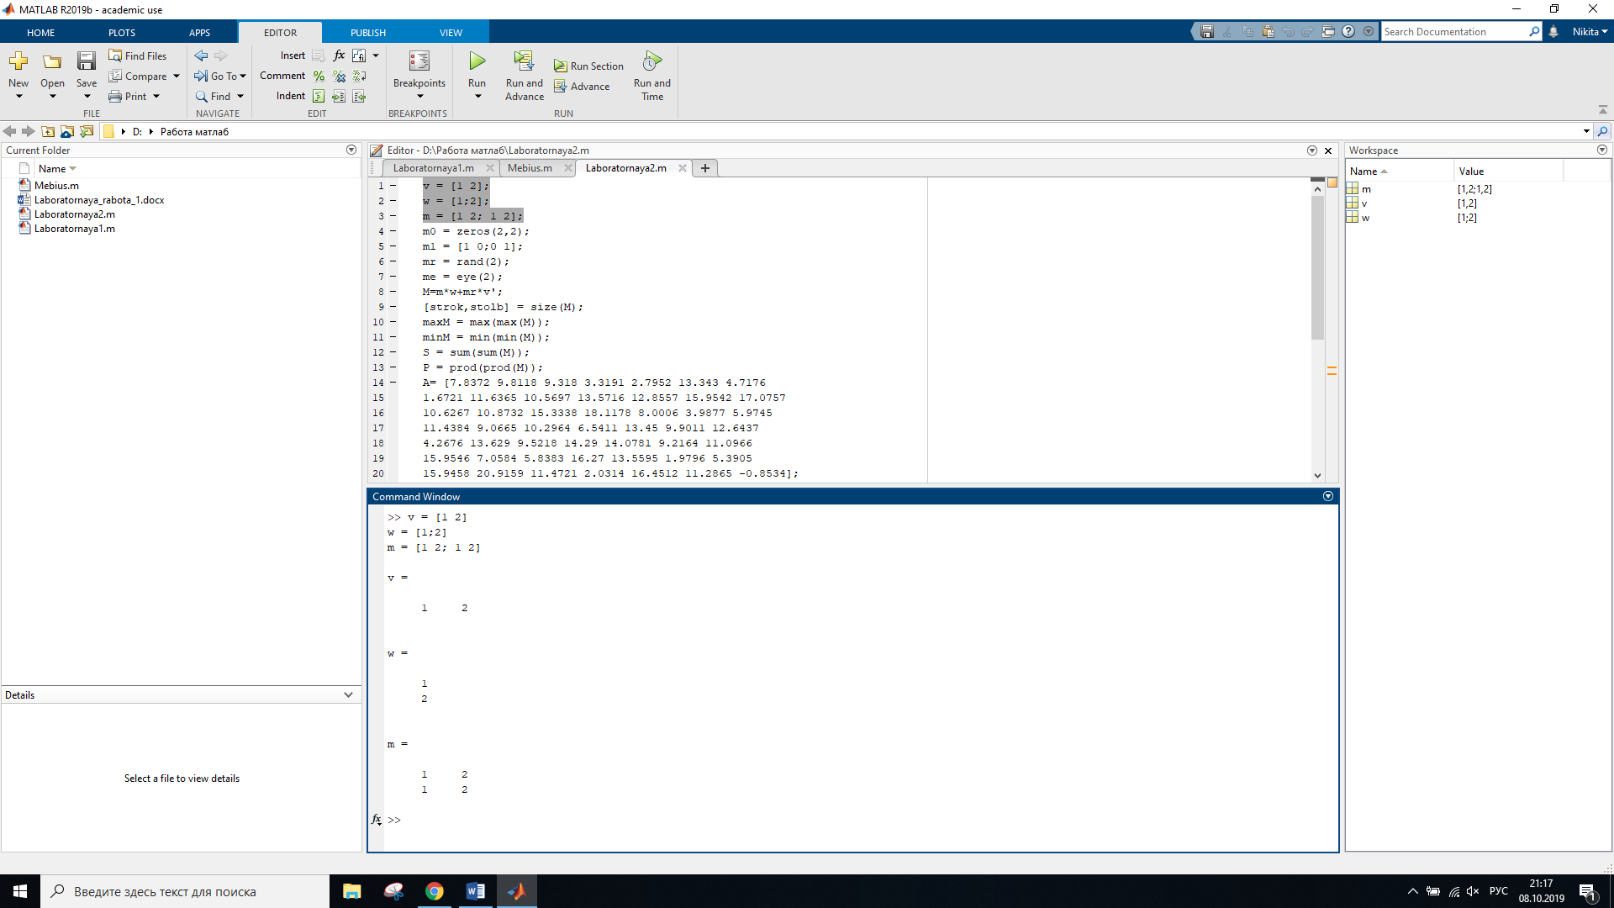

Рисунок 1 – Пункт 1

2) Сгенерируем матрицы специального вида:

– матрицу с нулевыми элементами (m0), размерности 2×2;

– матрицу с единичными элементами(m1), размерности 2×2;

– матрицу с элементами, имеющими случайные значения(mr), размерности 2×2;

– матрицу с единичными диагональными элементами(me), размерности 2×2.

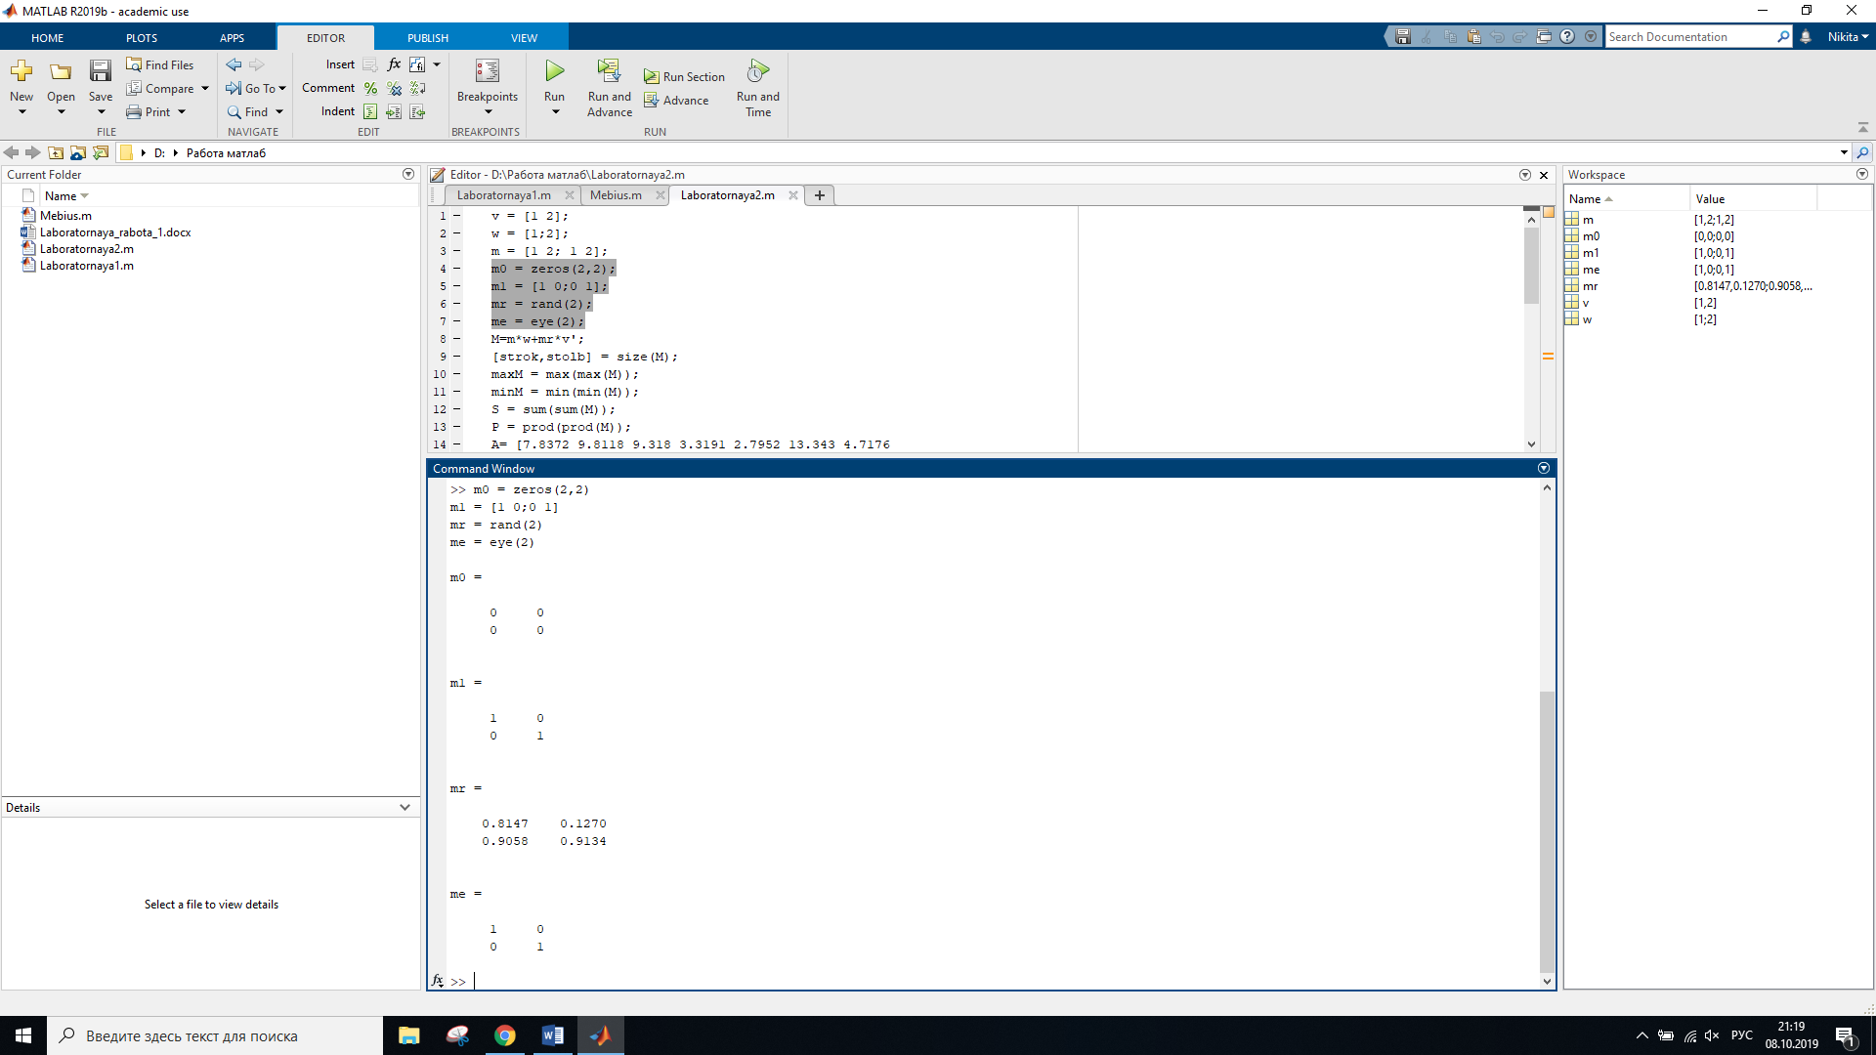

Рисунок 2 – Пункт 2

3) Вычислим матрицу М по формуле, представленной в таблице с вариантами.

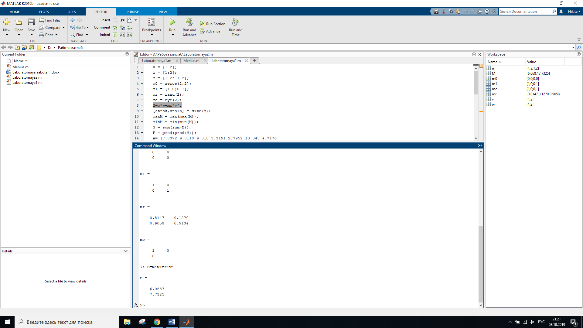

Рисунок 3 – Пункт 3

4) Применим простые функции для обработки данных в матрице:

– определение числа строк и столбцов матрицы M;

– определение максимального элемента матрицы M;

– определение минимального элемента матрицы M;

– суммирование элементов матрицы M;

– перемножение элементов матрицы M.

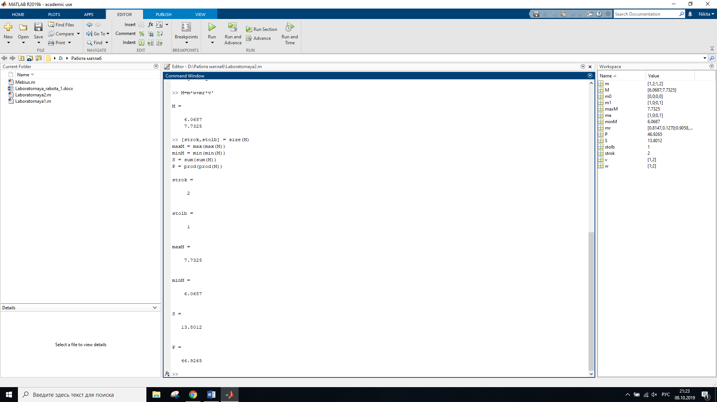

Рисунок 4 – Пункт 4

5) В рабочем окне MATLAB введём матрицу А.

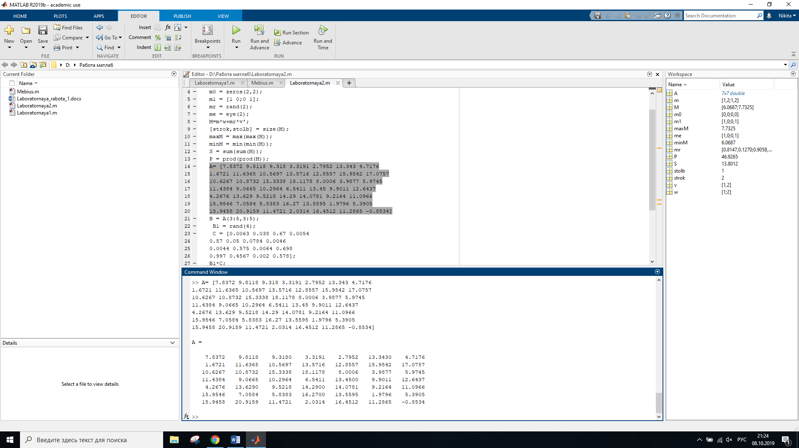

Рисунок 5 – Пункт 5

6) Выделим из матрицы А подматрицу В.

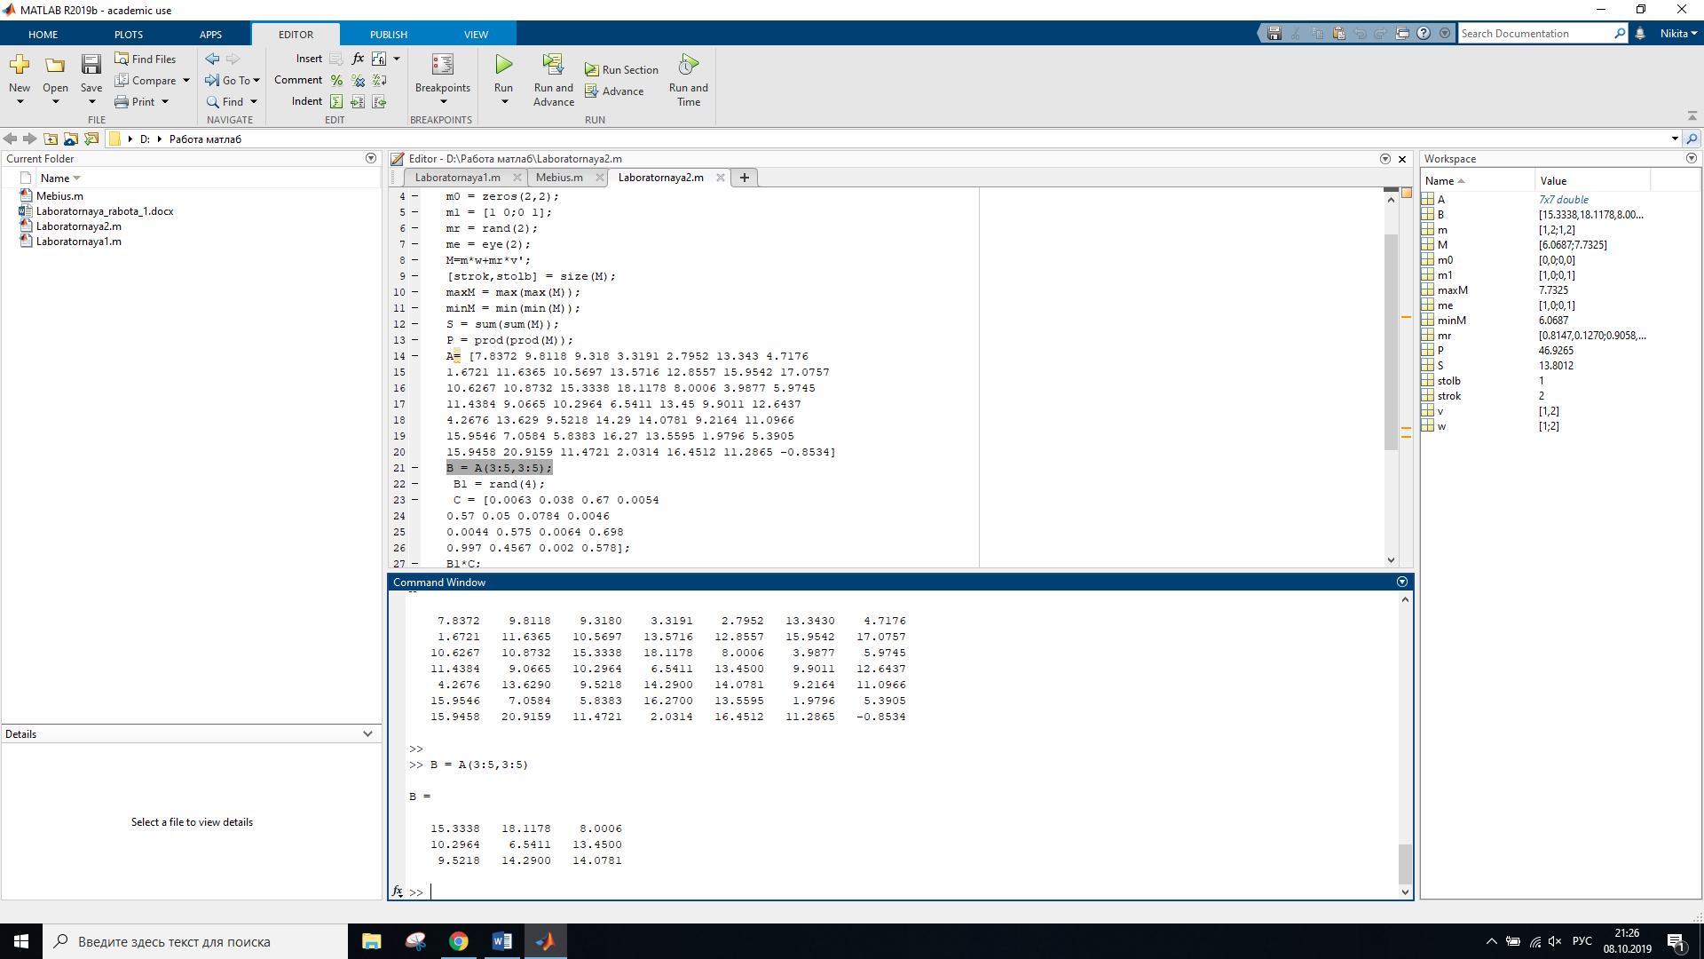

Рисунок 6 – Пункт 6

7) Умножим матрицу В1\* на матрицу С с точкой и без точки.

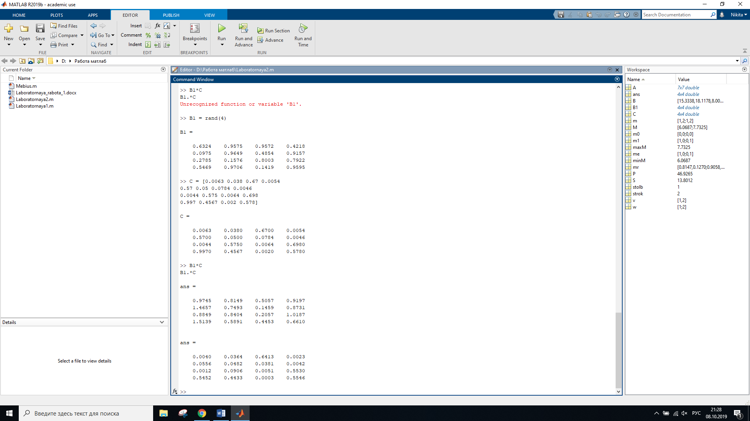

Рисунок 7 – Пункт 7

8) Разделить матрицу В1 на матрицу A левым делением с точкой и без точки.

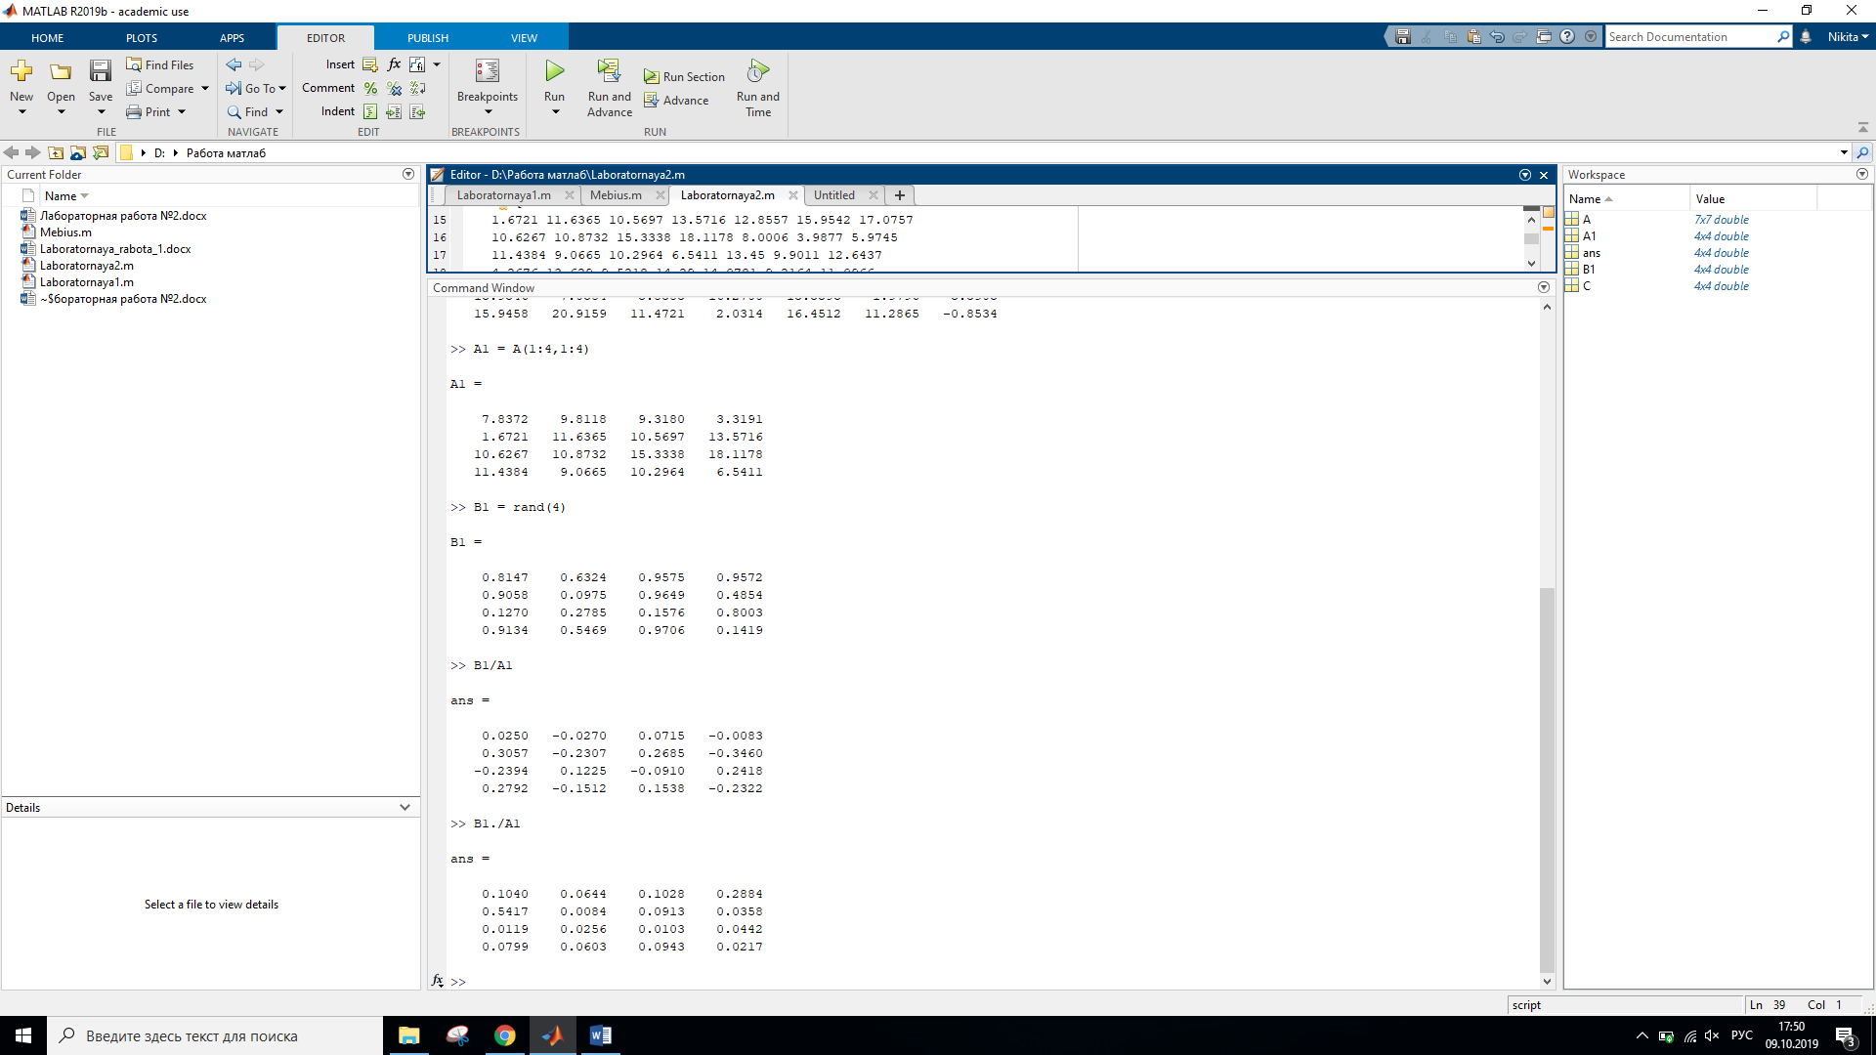

Рисунок 8 – Пункт 8

9) Транспонируем матрицу A.

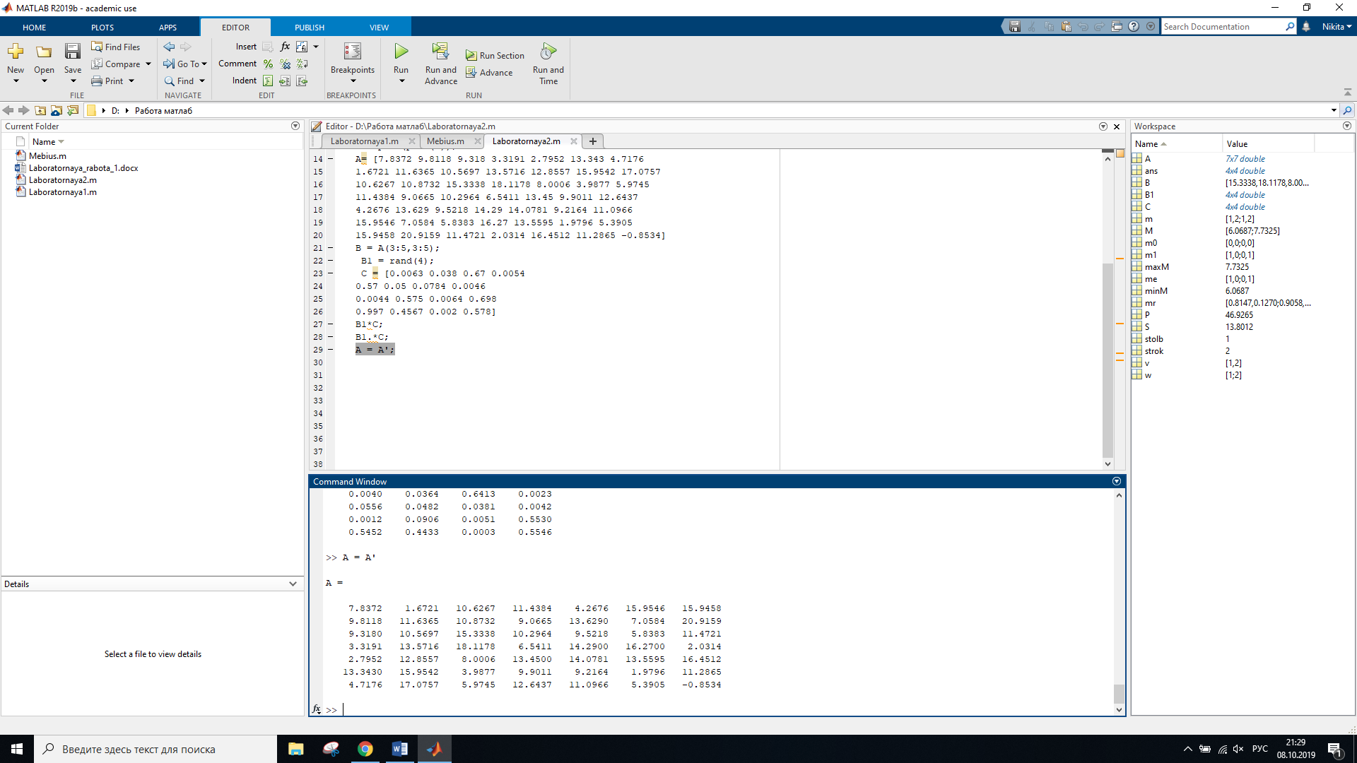

Рисунок 9 – Пункт 9

Исходный код программы:

v = [1 2];

w = [1;2];

m = [1 2; 1 2];

m0 = zeros(2,2);

m1 = [1 0;0 1];

mr = rand(2);

me = eye(2);

M=m\*w+mr\*v';

[strok,stolb] = size(M);

maxM = max(max(M));

minM = min(min(M));

S = sum(sum(M));

P = prod(prod(M));

A= [7.8372 9.8118 9.318 3.3191 2.7952 13.343 4.7176

1.6721 11.6365 10.5697 13.5716 12.8557 15.9542 17.0757

10.6267 10.8732 15.3338 18.1178 8.0006 3.9877 5.9745

11.4384 9.0665 10.2964 6.5411 13.45 9.9011 12.6437

4.2676 13.629 9.5218 14.29 14.0781 9.2164 11.0966

15.9546 7.0584 5.8383 16.27 13.5595 1.9796 5.3905

15.9458 20.9159 11.4721 2.0314 16.4512 11.2865 -0.8534]:

B = A(3:5,3:5);

B1 = rand(4);

C = [0.0063 0.038 0.67 0.0054

0.57 0.05 0.0784 0.0046

0.0044 0.575 0.0064 0.698

0.997 0.4567 0.002 0.578] ;

B1\*C;

B1.\*C;

A1 = A(1:4,1:4);

B1/A1;

B1./A1;

A = A';

Вывод: в этой лабораторной работе я: изучил способы генерации матриц специального вида, операции над матрицами и функции обработки данных.